ЛГС-6.05 |  | Игровой модуль "Баланс"
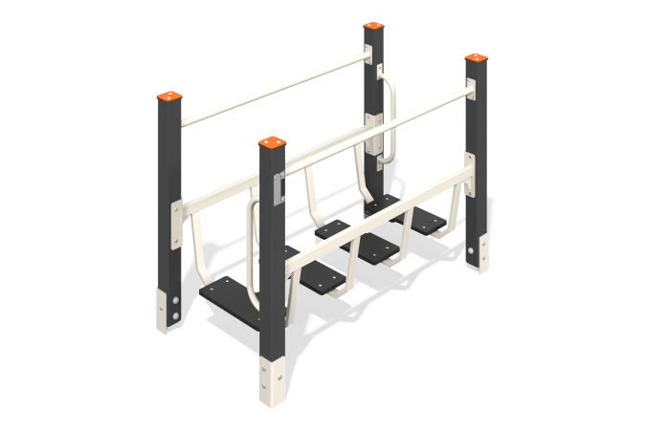

Размеры, мм: | 770x1450x1065 | Вес, кг: | 64.247
Характеристики материалов
Материалы: клееный брус, фанера влагостойкая ламинированная с антискользящим слоем толщиной 18 мм, металл, HPL пластик толщиной 10 мм.
Игровой элемент представляет собой мостик на четырех опорах из клееного бруса с переходом на каркасе из металлических труб и ступенями из влагостойкой ламинированной фанеры с антискользящим покрытием толщиной 18мм. С двух сторон перехода между стойками предусмотрены перила из металлической трубы. С обеих сторон мостика на стойках устанавливаются ручки (2 шт.).
Стойки выполнены из клееного бруса хвойных пород сечением 80мм х 80мм. Профиль - квадрат (R10 - радиус скругления углов). Сверху стойки закрыты колпаками из пластика.
Покрытие элементов: Полимерное покрытие металла; обработка пиломатериалов - грунтовка лессирующая, водно-дисперсионный лак. Используется крепеж из нержавеющей стали.
Комплектация: Стойки в сборе - 4шт., ручки - 2шт., каркас ступени - 4шт., перила с переходниками - 2шт., ступени моста - 4шт., комплект крепежа - 1 шт.

